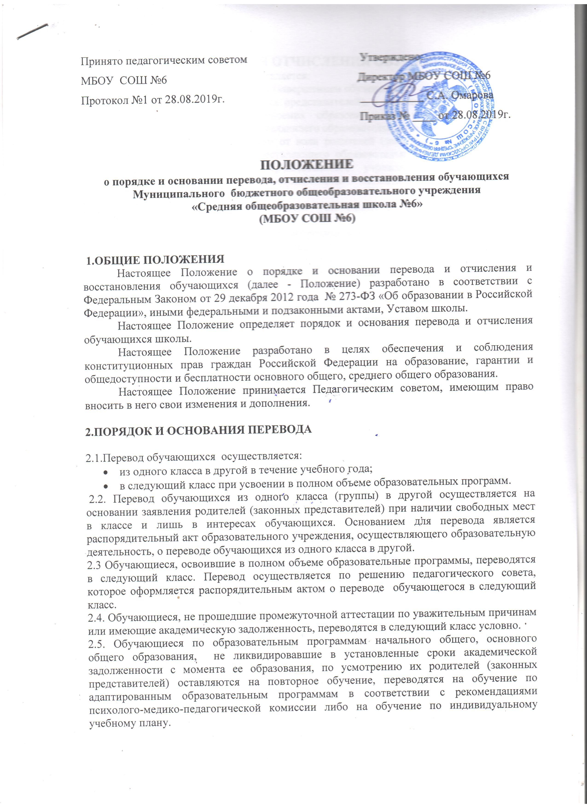Принято педагогическим советом Утверждено:
МБОУ СОШ №6 Директор МБОУ СОШ №6
Протокол №1 от 28.08.2019г. ___________ С.А. Омарова
Приказ № ____ от 28.08.2019г.

ПОЛОЖЕНИЕ
о порядке и основании перевода, отчисления и восстановления обучающихся
Муниципального бюджетного общеобразовательного учреждения
«Средняя общеобразовательная школа №6»
(МБОУ СОШ №6)

1.ОБЩИЕ ПОЛОЖЕНИЯ
Настоящее Положение о порядке и основании перевода и отчисления и восстановления обучающихся (далее - Положение) разработано в соответствии с Федеральным Законом от 29 декабря 2012 года № 273-ФЗ «Об образовании в Российской Федерации», иными федеральными и подзаконными актами, Уставом школы.
Настоящее Положение определяет порядок и основания перевода и отчисления обучающихся школы.
Настоящее Положение разработано в целях обеспечения и соблюдения конституционных прав граждан Российской Федерации на образование, гарантии и общедоступности и бесплатности основного общего, среднего общего образования.
Настоящее Положение принимается Педагогическим советом, имеющим право вносить в него свои изменения и дополнения.

2.ПОРЯДОК И ОСНОВАНИЯ ПЕРЕВОДА

2.1.Перевод обучающихся осуществляется:
- из одного класса в другой в течение учебного года;
- в следующий класс при усвоении в полном объеме образовательных программ.
2.2. Перевод обучающихся из одного класса (группы) в другой осуществляется на основании заявления родителей (законных представителей) при наличии свободных мест в классе и лишь в интересах обучающихся. Основанием для перевода является распорядительный акт образовательного учреждения, осуществляющего образовательную деятельность, о переводе обучающихся из одного класса в другой.
2.3 Обучающиеся, освоившие в полном объеме образовательные программы, переводятся в следующий класс. Перевод осуществляется по решению педагогического совета, которое оформляется распорядительным актом о переводе обучающегося в следующий класс.
2.4. Обучающиеся, не прошедшие промежуточной аттестации по уважительным причинам или имеющие академическую задолженность, переводятся в следующий класс условно.
2.5. Обучающиеся по образовательным программам начального общего, основного общего образования, не ликвидировавшие в установленные сроки академической задолженности с момента ее образования, по усмотрению их родителей (законных представителей) оставляются на повторное обучение, переводятся на обучение по адаптированным образовательным программам в соответствии с рекомендациями психолого-медико-педагогической комиссии либо на обучение по индивидуальному учебному плану.

3.ПОРЯДОК И ОСНОВАНИЯ ОТЧИСЛЕНИЯ ОБУЧАЮЩЕГО
3.1. Отчисление обучающего осуществляется:
1) в связи с получением образования (завершением обучения);
2) по инициативе родителей (законных представителей), в том числе в случае перевода обучающего для продолжения освоения образовательной программы в другое образовательное учреждение, осуществляющего образовательную деятельность;
3) по обстоятельствам, не зависящим от воли родителей (законных представителей) и образовательной организации, осуществляющего образовательную деятельность, в том числе в случаях ликвидации образовательного учреждения, осуществляющего образовательную деятельность, аннулирования лицензии на осуществление образовательной деятельности.
3.2.Основанием для отчисления является распорядительный акт об отчислении обучающего.
Права и обязанности обучающего, предусмотренные законодательством об образовании и локальными нормативными актами, прекращаются с даты его отчисления из школы.
3.3. Отчисление обучающего может осуществляться также в случае неоднократного совершения дисциплинарных проступков несовершеннолетнего обучающего достигшего возраста пятнадцати лет.
3.3.1. Отчисление несовершеннолетнего обучающего применяется, если иные меры дисциплинарного взыскания и меры педагогического воздействия не дали результата и дальнейшее его пребывание оказывает отрицательное влияние на других обучающихся, нарушает их права и права работников, а также нормальное функционирование школы.
3.3.2. Решение об отчислении обучающегося, достигшего возраста пятнадцати лет и не получившего основного общего образования, как мера дисциплинарного взыскания принимается с учетом мнения его родителей (законных представителей) и с согласия комиссии по делам несовершеннолетних и защите их прав.
3.3.3. Решение об отчислении детей-сирот и детей, оставшихся без попечения родителей, принимается с согласия комиссии по делам несовершеннолетних и защите их прав и органа опеки и попечительства.
3.3.4. Школа обязана проинформировать об отчислении обучающегося в качестве меры дисциплинарного взыскания Управление образования Администрации г. Махачкалы.
3.3.5. Управление образования г.Махачкала и родители (законные представители), отчисленного обучающегося из образовательного учреждения, не позднее чем в месячный срок принимают меры, обеспечивающие получение учащимся общего образования.
3.3.6.Родители (законные представители) обучающихся вправе обжаловать в комиссии по урегулированию споров между участниками образовательных отношений меры дисциплинарного взыскания и их применение к обучающимся.
3.3.7.Порядок применения к обучающимся и снятия мер дисциплинарного взыскания устанавливается федеральным органом исполнительной власти, осуществляющим функции по выработке государственной политики и нормативно-правовому регулированию в сфере образования.

4. ВОССТАНОВЛЕНИЕ ОБУЧАЮЩИХСЯ
4.1. Восстановление обучающихся в школу, если он досрочно прекратил образовательные отношения по своей инициативе и (или) инициативе родителей (законных представителей), проводится в соответствии с Правилами приема обучающихся в школу.
4.2. Лица, отчисленные ранее, не завершившие образование по основной образовательной программе, имеют право на восстановление в число обучающихся образовательного учреждения независимо от продолжительности перерыва в учебе, причины отчисления.
4.3. Право на восстановление имеют лица, не достигшие возраста восемнадцати лет.
4.4. Восстановление лиц в число обучающихся осуществляется только на свободные места.
4.5. Восстановление обучающегося производится на основании личного заявления родителей (законных представителей) на имя директора.
4.6. Решение о восстановлении обучающегося принимает директор и оформляется соответствующим приказом.
4.7. При восстановлении в учреждение заместитель директора по учебно-воспитательной работе устанавливает порядок и сроки ликвидации академической задолженности (при наличии таковой).
4.8. Обучающимся, восстановленным в учреждении и успешно прошедшим государственную (итоговую) аттестацию, выдается государственный документ об образовании установленного образца.

